МАТЕРИАЛ
для членов информационно-пропагандистских групп
(ноябрь 2025 г.)

КИБЕРБЕЗОПАСНОСТЬ И ПРОФИЛАКТИКА КИБЕРПРЕСТУПНОСТИ

Слайд 1.

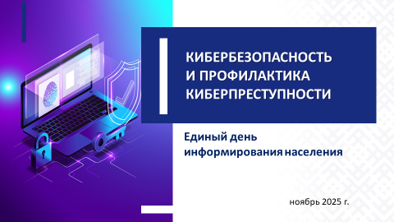

Электронные сервисы, интернет-банкинг, удаленная работа и учеба, онлайн-регистрации, интернет-магазины и маркетплэйсы – все это настолько прочно вошло в нашу повседневность, что иногда трудно поверить, как жили без этого раньше. Чем больше погружаемся в мир информационно-коммуникационных технологий (далее – ИКТ), тем больше становимся уязвимее.
Кибератаки на информационную структуру – это одна из самых значительных и постоянно растущих угроз для глобальной безопасности в XXI веке. На фоне всеобщей цифровизации эта проблема не просто нарастает, а эволюционирует, на что влияет широкое использование искусственного интеллекта (далее – ИИ), так как злоумышленники начинают использовать его для создания более изощренных вредоносных программ, автоматизации атак и анализа уязвимостей.
Кибератаки превратились из проблемы технических специалистов в одну из главных стратегических угроз национальной, экономической и общественной безопасности любой страны.
По результатам исследования, проведенного в прошлом году, Беларусь находится на 3-м месте в рейтинге стран СНГ, которые чаще всего подвергаются кибератакам.
Каждая пятая атака в Беларуси приходится на госсектор (22%). На втором месте – сфера промышленности (14%), а на третьей строчке – финансовая отрасль (11%). Много атак также нацелены на сектор телекоммуникаций, сферы науки и образования (8%).
Каждая вторая кибератака (57%) приводит к утечке конфиденциальных данных. Реже они нарушают основную деятельность (16%) или несут прямые финансовые потери (8%). Более половины украденных сведений составляют персональные данные и коммерческая тайна. Актуальной проблемой остается кража денег с банковских карточек и электронных кошельков.
Слайд 2.

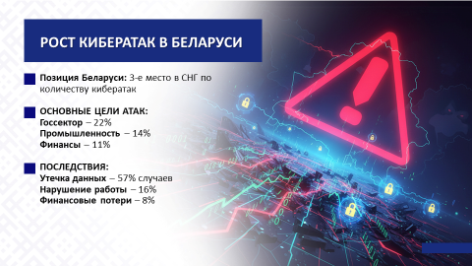

Согласно данным за 2024 год, наша республика по уровню кибербезопасности заняла 70-е место из 166 стран в рейтинге NSCI (National Cyber Security Index, Национальный индекс кибербезопасности), уступив по этому индексу среди стран СНГ лишь Молдове, Азербайджану и России.
Рост и усложнение методов киберугроз требуют опережающего и комплексного реагирования.
В Беларуси принят ряд системных мер, и борьба с киберугрозами ведется на нескольких уровнях. Так, на государственном уровне Указом Президента Республики Беларусь № 40 «О кибербезопасности» реализуется комплексный многоуровневый механизм противодействия кибератакам на государственные органы и организации, критическую информационную инфраструктуру. Создан Национальный центр обеспечения кибербезопасности и реагирования на киберинциденты (далее – Национальный центр кибербезопасности). Налажено международное сотрудничество в этой сфере.
Созданы необходимые правовые условия для защиты персональных данных и безопасности личности и общества при их использовании. Закон Республики Беларусь «О защите персональных данных», принятый в 2021 году, устанавливает границы, определяющие, какую информацию о человеке можно собирать и распространять. Вместе с тем, чтобы защита персональных данных была по-настоящему эффективной, нужны общие усилия – не только государства, но и граждан.
Противодействие осуществляется и на корпоративном уровне. Организации и предприятия инвестируют в кибербезопасность и обучение сотрудников.
Для борьбы с киберугрозами на индивидуальном уровне требуется повышение цифровой грамотности населения, соблюдение элементарных правил цифровой гигиены.

Современные аспекты кибербезопасности
Киберпреступления транснациональны, злоумышленники используют анонимайзеры (сервисы, позволяющие скрыть личные данные пользователя и обеспечить анонимность в Интернете) и находятся за рубежом, что крайне затрудняет их задержание.
По данным Следственного комитета Республики Беларусь, отмечается уход более 80% вымогательств и более 90% мошенничеств в «онлайн»-схему, чему способствует в том числе низкий процент осведомленности граждан о преступных схемах, а также развитие способов совершения таких хищений.
Картина распространенных видов киберпреступлений в Беларуси повторяет глобальные тренды, но с акцентом на местные платежные системы и привычки населения.
По данным главного управления по противодействию киберпреступности криминальной милиции Министерства внутренних дел Республики Беларусь, за 9 месяцев текущего года в Беларуси по сравнению с аналогичным периодом прошлого года количество киберпреступлений снизилось почти на 11% (за 9 месяцев 2025 года зарегистрировано более 13 тыс. случаев (13 420), треть из которых (4 121) – в г.Минске).
По статистике женщины (65%) чаще всего становятся жертвами мошенников, которые выманивают деньги путем психологических манипуляций по телефону (77,9%), купли-продажи товаров и оказания услуг (65,6%), благотворительности (100%). Мужчины (84,8%), как правило, становятся жертвами мошенничества, связанного с использованием сайтов знакомств.

Слайд 3.

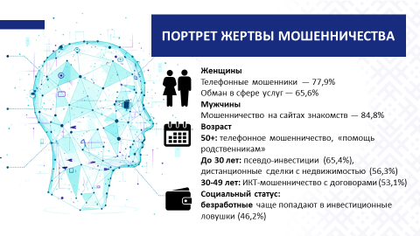
Справочно:
Возрастные группы потерпевших:
люди старше 50 лет чаще становятся жертвами телефонных мошенничеств, обмана, доверчивости, легенд о помощи родственникам;
молодежь до 30 лет уязвима от мошеннических дистанционных сделок с недвижимостью (56,3%), псевдо-инвестиций в «биржи» и «розыгрышей или акций» (65,4%);
лица среднего возраста (30–49 лет) – наиболее массовая группа среди потерпевших от ИКТ-мошенничества с заключением гражданско-правовых договоров (53,1%).
Безработные и неучащиеся чаще попадаются в инвестиционные ловушки (46,2%), что может быть связано с поиском ими источников дохода или увлечением азартными схемами.
По способам совершения мошенничества чаще всего происходят от имени должностных лиц (28,2%). Аферисты представляются сотрудниками правоохранительных органов (МВД, СК, ДФР, КГБ) и работниками банковских организаций. Мошенники стали звонить от имени работников служб газа, водоканала, энергонадзора, мобильных операторов связи под предлогом окончания срока договора и предлагают для его продления сообщить цифровой код из смс. После передачи кода жертве звонит сообщник мошенника и уже представляется правоохранителем, запугивает тем, что человек передал личные данные и на его имя будут оформлены кредиты. А чтобы их избежать предлагает оформить встречные кредиты и полученные деньги перевести на указанный счет или банковскую карту.
При схеме обмана от имени руководителей (Fake boss) (учреждений образования, здравоохранения, культуры, предприятий) мошенники запугивают подозрением в финансировании экстремистской деятельности, проведением обыска и изъятием денег, также предлагают данный факт держать в тайне и пообщаться с определенным сотрудником правоохранительных органов, который якобы для сохранения денежных средств предлагает «временно» перевести деньги на защищенный счет.
В телефонном разговоре не доверяйте незнакомым лицам, кем бы они не представились, если вы не ждете такого звонка.
Треть мошенничеств (27,6%) совершается под видом продажи товаров в сети Instagram или Telegram (чаще всего мошенники «продают» автозапчасти, садовые качели, новогодние ели, морепродукты и другие товары). Злоумышленники предлагают потенциальным покупателям перевести предоплату за товар и обещают его выслать по почте или курьером, после чего общение прекращается, и «клиент» остается ни с чем.
Справочно:
Также наиболее распространенные преступные схемы:
звонки от имени банка, сотрудника МВД, КГБ и иных государственных органов, когда мошенник, используя технологию подмены номера, звонит с номера, похожего на официальный номер банка и сообщает о «подозрительной операции» с картой, «блокировке счета» или «попытке взлома», а для «защиты» или «отмены операции» просит сообщить CVV-код, данные из SMS-сообщения с кодом подтверждения, пароль из интернет-банкинга или перевести деньги на «безопасный» (на самом деле подконтрольный мошеннику) счет;
фишинговые SMS-сообщения и письма, когда приходит SMS-сообщение или электронное письмо с сообщением о «блокировке карты», «проблеме с налогом», «выигрыше в лотерее», которое содержит ссылку на фишинговый интернет-ресурс (сайт – клон), который выглядит как официальный интернет-ресурс банка, налоговой инспекции или другого государственного органа, где требуется ввести логин, пароль, данные платежных средств, после ввода которых совершается хищение;
мошенничества в социальных сетях и мессенджерах («Viber», «WhatsApp», «Telegram»), когда злоумышленник взламывает аккаунт в соцсети или создает фейковый, похожий на него, пишет близким родственникам от имени владельца аккаунта, что срочно нужны деньги на «очень важное дело» (попал в сложную ситуацию, попал в ДТП и др.), прося никому не звонить; либо аналогичная предыдущей схема, когда мишенью становятся друзья, а мошенник от имени друга пишет, что застрял за границей, у него украли деньги/документы, и просит срочно перевести средства;
фейковые интернет-магазины, когда создается красивый сайт-одностраничник или группа в социальной сети (зачастую в «Инстаграм»), с огромными скидками на актуальный у населения товар (техника «Apple», садовая мебель, надувные бассейны, брендовая одежда и др.), а после предоплаты товар не приходит, а сайт или группы исчезают, либо сообщения жертвы далее игнорируются;
мошенничества под видом государственных органов, когда жертве поступает звонок от имени «судьи», «сотрудника МВД», «налоговой» с требованием срочно оплатить некий фиктивный долг, штраф или пошлину, угрожая арестом счетов или другим наказанием, просят установить приложение для удаленного доступа (например, «AnyDesk» или «TeamViewer») для «проверки счета», что дает им полный контроль над устройством потерпевшего;
финансовые пирамиды и инвестиционные мошенничества, такие как предложения «высокодоходных инвестиций» в криптовалюту, биржи или стартапы с гарантированным высоким доходом. При этом на первом этапе могут даже выплачивать небольшие проценты, чтобы потерпевший внес еще больше денежных средств и привел родственников, друзей и знакомых, после чего проект закрывается, а денежные средства похищаются;
вымогательство на интимной почве («сексторшен»), когда мошенник через соцсети знакомится с жертвой, втирается в доверие, склоняет к общению в видеочате интимного характера или к отправке откровенных фото, записывает видео или делает скриншоты, а затем шантажирует.
Опасения вызывают набирающие обороты вымогательства
(526 случаев) с использованием информационно-коммуникационных технологий: потерпевших под различными предлогами вынуждают на личных устройствах IPhone войти не в свою учетную запись. После входа IPhone блокируется как похищенный и становится не пригодным. Для разблокировки злоумышленники требуют выкуп.
Поэтому ни в коем случае нельзя входить на своем устройстве в чужую учетную запись, владелец учетной записи может заблокировать устройство.
Слайд 4.
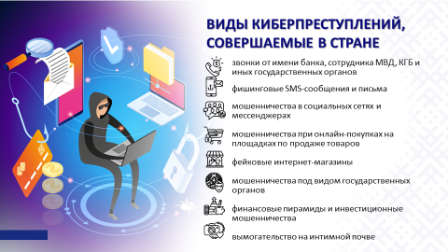

Следует отметить, что фишинг и мошенничество с банковскими картами являются самой массовой категорией кибермошенничества в Республике Беларусь.
При этом наряду с данными преступными схемами мошенники активно используют и такой метод фишинга, при котором конфиденциальные данные белорусских граждан добываются злоумышленниками посредством телефонных звонков. Этот вид мошенничества называется «вишинг».

Слайд 5. Видеоролик.
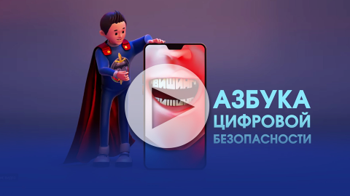
Справочно:
Вишинг – это устная разновидность фишинга, при которой злоумышленники посредством телефонной связи, используя приемы, методы и технологии психологического манипулирования, под разными предлогами, искусно играя определенную роль (как правило, сотрудника банка, технического специалиста и т.д.), вынуждают человека сообщить им свои конфиденциальные банковские или персональные данные либо стимулируют к совершению определенных действий со своим банковским счетом или банковской картой.
По мере развития информационно‑коммуникационных технологий возрастают и возможности киберпреступников. Некоторые мошеннические схемы получили новую жизнь благодаря искусственному интеллекту.
Растет количество случаев мошенничества с использованием технологии Deepfakes – это созданные искусственным интеллектом голосовые сообщения и видеозвонки от якобы коллег, друзей и родственников, как правило, с просьбой о срочном денежном переводе и др.
При видеозвонке следует обращать внимание на такие детали, как нечеткое или смазанное изображение лица говорящего, отсутствие или неестественная мимика лица.
Помните, что сотрудники банков и правоохранительных органов не звонят через мессенджеры с использованием видеосвязи. При совершении денежного перевода под влиянием мошенников необходимо незамедлительно обратиться в органы внутренних дел для сохранения денежных средств.
Даже когда искусственный интеллект используется во благо, нужно быть осторожным. Если работник организации думает, что загрузит документ в чат GPT и он все быстро сделает, то это прямой путь к утечке конфиденциальных данных. Документы отправятся на серверы в другом государстве, и законы нашей страны уже не могут гарантировать их безопасность.

Слайд 6.
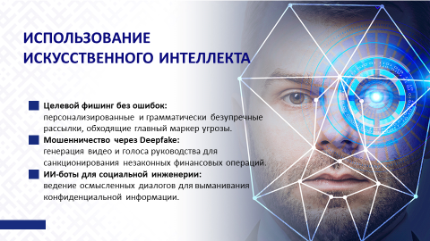
Президент Беларуси А.Г.Лукашенко, выступая на III Минской междунапродной конференции по евразийской безопансости, как одну из ключевых задач в целом обозначил необходимость принятия мер в области искусственного интеллекта: «Неуправляемая гонка в этой сфере превращает его из полезного ресурса в оружие. В перспективе – массового поражения».
Слайд 7.
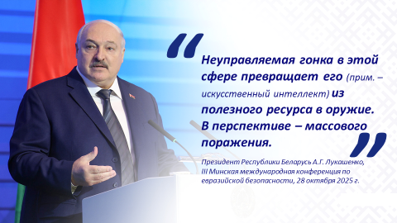
Сотрудниками Министерства внутренних дел и Национального банка Республики Беларусь принимаются меры, направленные на блокирование мошеннических операций. В Беларуси с 1 марта 2024 г. действует Указ Президента № 269, который предоставляет банкам возможность приостанавливать подозрительные переводы и совместно с правоохранительными органами расследовать инциденты. Данный механизм позволяет достаточно эффективно взаимодействовать гражданам с органами внутренних дел, а им, в свою очередь, «в режиме 24 на 7» передавать указанную информацию банковскому сектору и получать от него эффективно и быстро информацию о лицах и инструментах, которые задействованы в противоправной деятельности. И самое главное – предпринимать меры, направленные на сохранение уже похищенных денежных средств у граждан и недопущения перевода их на зарубежные счета.
В связи с необходимостью защиты от мошенников банки устанавливают лимиты по снятию денег в банкоматах на территории Беларуси.
Борьба с этими преступлениями требует не только более совершенных технологий защиты, но и фундаментального повышения цифровой грамотности населения, поскольку именно человек остается наиболее уязвимым звеном в любой системе безопасности.

Цифровая грамотность населения
Кибербезопасность – это ответственность каждого из нас. Она начинается с таких простых вещей, как выбор надежного пароля для домашней электронной почты. Важно помнить, что один и тот же пароль нельзя использовать одновременно для рабочей почты, для регистрации на различных сайтах и в мессенджерах. К слову, личные данные чаще всего попадают к злоумышленникам из баз данных магазинов (мы оставляем фамилию, имя и отчество, адрес и телефон при регистрации для получения бонусных или скидочных карт).
Необходима элементарная цифровая гигиена, при которой соблюдение простых правил поведения в сети позволяет защитить персональные данные, финансы и устройства от кибермошенников.
Особую актуальность тема цифровой гигиены приобретает в отношении подрастающего поколения. Дети сегодня не только активно общаются в мессенджерах, но и погружаются в мир онлайн-игр, где их круг общения расширяется за счет незнакомцев. Среди них могут скрываться и киберпреступники, стремящиеся использовать ребенка для получения конфиденциальной информации. Неокрепшая психика, подверженность внушению и манипулированию делают их легкой «добычей» для злоумышленников.
Слайд 8.
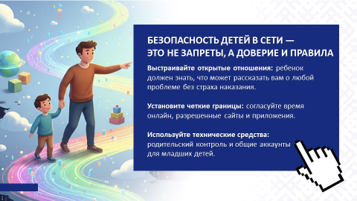
Безопасность детей в сети – это не просто запреты, а создание защищенной среды и обучение правильному поведению. В семье необходимо выстраивать доверительные отношения с ребенком. Дети не должны искать понимания у незнакомцев в сети, а быть уверены, что могут рассказать родителям о любой странной или неприятной ситуации в сети без страха быть наказанным.
Важно договориться и установить четкие правила: какие сайты можно посещать, сколько времени проводить онлайн, какие приложения можно использовать.
Для младших детей рекомендуется создавать аккаунты вместе и знать их пароли. Использование специализированного программного обеспечения родительского контроля позволит ограничивать время за экраном, фильтровать контент, блокировать нежелательные сайты.
Существует множество преступных схем, используемых кибермошенниками в отношении несовершеннолетних детей.
Слайд 9.
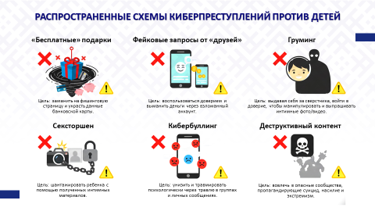
Справочно:
Способы киберпреступлений в отношении детей и подростков:
«бесплатные» подарки и розыгрыши, когда ребенку для получения выигрыша предлагается перейти по ссылке и ввести платежные и иные данные его родителей. Основная цель – украсть данные банковских карт или учетных записей;
«фейковые» запросы от друзей, когда с использованием взломанного аккаунта друга ребенка просят помочь (перевести денежные средства), а ребенок, желая помочь, может не усомниться в личности просящего;
«груминг», когда взрослый злоумышленник под видом сверстника втирается в доверие к ребенку в соцсетях или играх, постепенно выведывает личную информацию, манипулирует, вызывает чувство близости, а затем может выпрашивать интимные фото/видео или назначать личную встречу, что может привести к совершению в отношении ребенка действий сексуального характера, которые ребенок в силу возраста не может оценивать, как социально-значимые, считая происходящее игрой;
«сексторшен», когда преступник, получив интимные фото или видео (добровольно отправленные ребенком или через взлом камеры), начинает шантажировать ребенка, вымогая как материальные блага, так и услугу, в том числе сексуального характера;
кибербуллинг (или травля), когда создаются группы и паблики для насмешек, унизительных комментариев, отправляются угрозы в личных сообщениях, чтобы причинить ребенку психологическую боль, что нередко может закончится депрессией или даже самоубийством;
вовлечение в опасные сообщества, пропагандирующие депрессивные течения, суицид, анорексию, насилие или экстремизм, которые преподносятся ребенку как что-то «модное», «крутое» и «запретное».
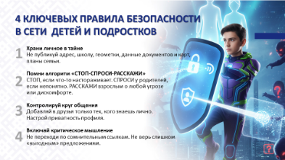
Слайд 10.

Важно научить детей цифровой грамотности и критическому мышлению. Им нужно понимать, что Интернет – это отражение реального мира: в нем есть и хорошие, и плохие люди, и правила безопасности здесь так же важны, как и на улице. Не экономьте на времени, чаще и больше разговаривайте со своими детьми!
Также в защите от преступных посягательств, в информировании и дополнительном внимании нуждаются и люди пожилого возраста.

****
За последнее время в республике произошли значительные позитивные сдвиги: удалось общими усилиями переломить тенденцию роста числа киберпреступлений, заметно вырос уровень цифровой защиты, демонстрирует оперативность и адаптивность к текущим вызовам белорусское законодательство в области кибербезопасности и др. Примечательно, что наш опыт борьбы с киберпреступниками активно применяют в других странах.
Как отметил Президент Республики Беларусь А.Г.Лукашенко, «абсолютную защиту от кибератак не гарантирует ни одна система защиты, но мы должны минимизировать риски». Этого возможно добиться, когда каждый участник информационных отношений, каждая организация будут ответственно подходить к выполнению требований по кибербезопасности, а каждый человек проявит бдительность и внимательность в случае ситуации с мошенниками.

Слайд 11.
